Группа поддержки экспорта в Турции расскажет о возможностях российских компаний при выходе на турецкий рынок
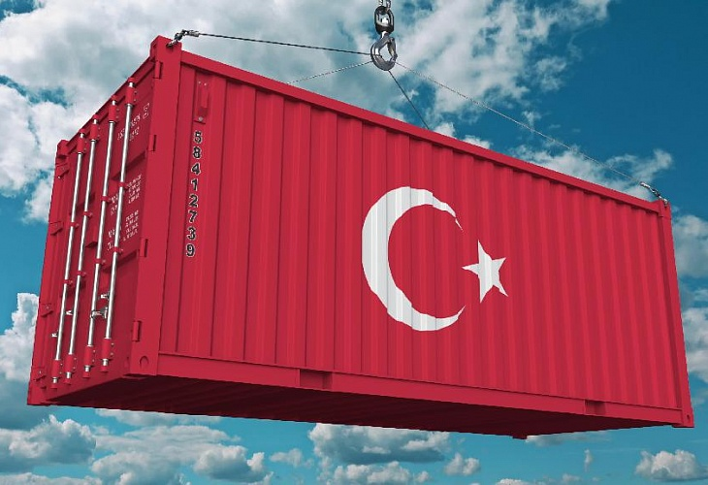
24 мая (в 10:00 по мск) состоится очередное мероприятие из серии «Международные консультации», темой которого будет «Особенности выхода российской продукции на рынок Турции».
Турция – один из наиболее перспективных рынков для российских компаний, поскольку при правильном подходе для любого товара найдутся свои группы покупателей.
В прямом диалоге сотрудники Группы поддержки экспорта в Турции, Тимур Сафин и Артур Леонтьев расскажут об основных особенностях данного рынка, обозначит потенциальные направления развития экспорта, поделятся опытом по ведению бизнеса с турецкими партнерами и дадут рекомендации по возможностям применения инструментария поддержки Группы РЭЦ.
Для участия в мероприятии Вам необходимо пройти регистрацию:
https://rec-foreign-network.timepad.ru/event/1648336/
Подключиться к конференции можно по ссылке (просим вас при подключении обозначать свои имя и фамилию, а также название компании):
https://zoom.us/j/99886823832?pwd=WXhKTWFUeVpUNGdQV1B3ZU5OL3hUZz09
Код доступа: 309831
Персональные вопросы от вашей компании Вы сможете направить до 24 мая при регистрации.
Кроме того, все участники мероприятия смогут задать интересующие вопросы в прямом эфире.
Будем ждать Вас!
Электронная почта для связи Foreignteam@exportcenter.ru

